**Разработка мобильных приложений**

Практическая работа №6

Выполнил: Алеев А.В. БСБО-07-22

В ходе данной работы был создан проект «ru.mirea.AleevAV.Lesson6», в котором были созданы следующие модули «app», «employeedb», «internalfilestorage», «notebook» и «securesharedpreferences» (см. рис .1).

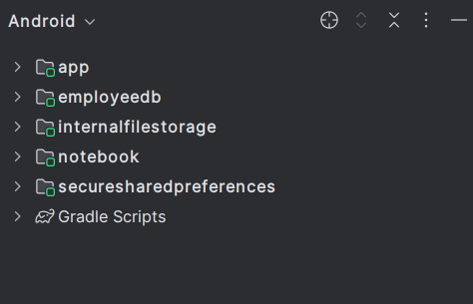  
Рисунок 1. Модули проекта

В первом модуле «app» было создано 3 поля для ввода. При нажатии на кнопку «Отправить» данные сохраняются на устройстве (см. рис. 2,3 и листинг 1).

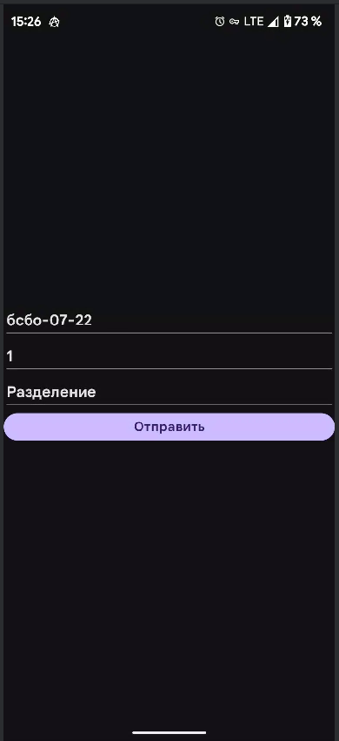  
Рисунок 2. Окно приложения

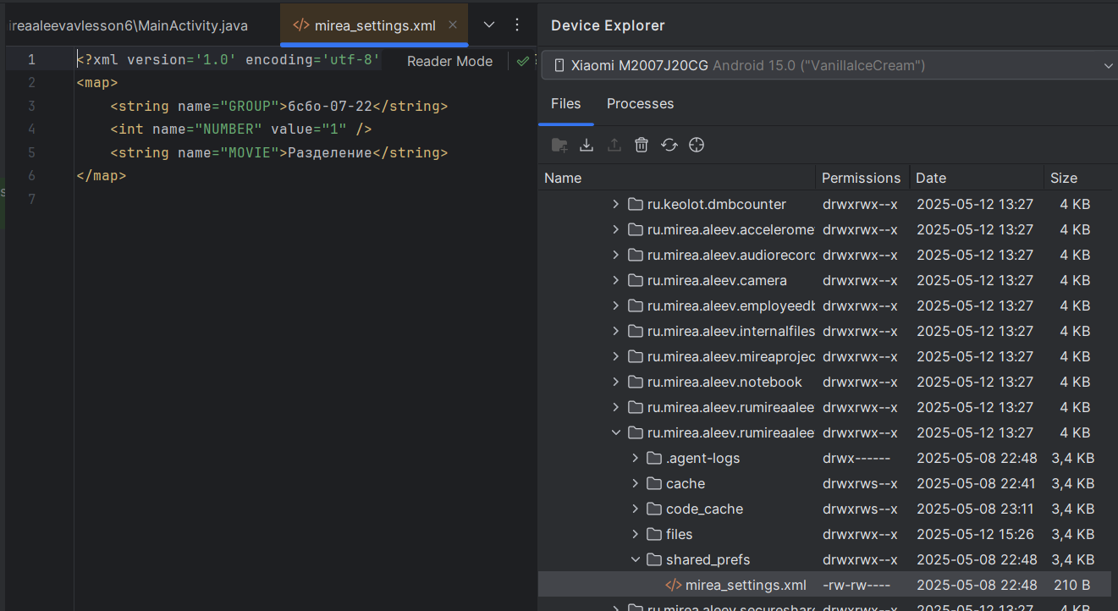  
Рисунок 3. Сохранённые данные

buttonSave.setOnClickListener(new View.OnClickListener(){  
 @Override  
 public void onClick(View v){  
 String group = editTextGroup.getText().toString();  
 int number = Integer.*parseInt*(editTextList.getText().toString());  
 String movie = editMovie.getText().toString();  
  
 SharedPreferences.Editor editor = sharedPreferences.edit();  
 editor.putString("GROUP", group);  
 editor.putInt("NUMBER", number);  
 editor.putString("MOVIE", movie);  
 editor.apply();  
  
 Toast.*makeText*(MainActivity.this, "Данные сохранены!", Toast.*LENGTH_SHORT*).show();  
 }

Листинг 1. Метод для сохранения

Далее был создан модуль «securesharedpreferences», в котором был создан экран отображения имени и фото писателя. При нажатии на кнопку «Сохранить данные» данные сохраняются на устройстве через secureSharedPreferences (см. рис. 4, 5 и листинг 2).

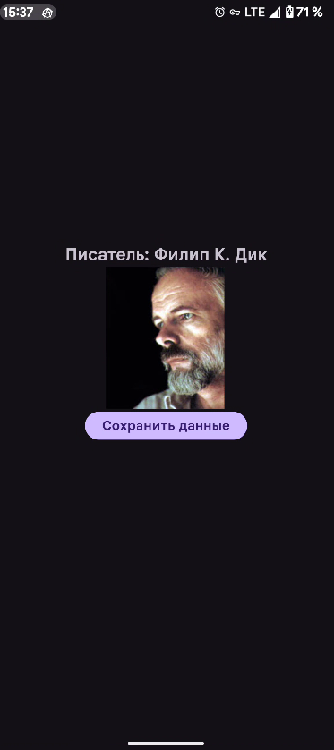  
Рисунок 4. Экран модуля

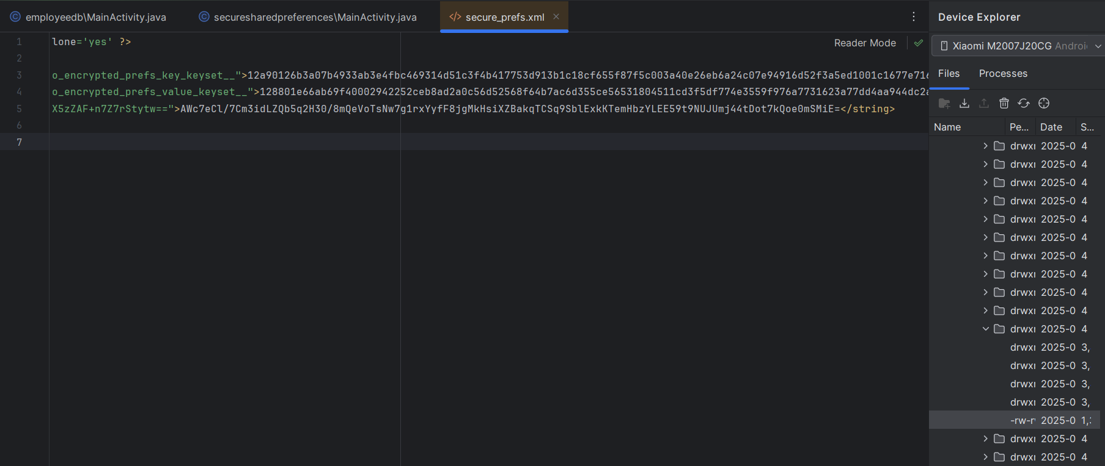  
Рисунок 5. Пример данных

public class MainActivity extends AppCompatActivity {  
 private ActivityMainBinding binding;  
 private TextView textView;  
 private SharedPreferences secureSharedPreferences;  
  
  
 @Override  
 protected void onCreate(Bundle savedInstanceState) {  
 super.onCreate(savedInstanceState);  
 EdgeToEdge.*enable*(this);  
 setContentView(R.layout.*activity_main*);  
 ViewCompat.*setOnApplyWindowInsetsListener*(findViewById(R.id.*main*), (v, insets) -> {  
 Insets systemBars = insets.getInsets(WindowInsetsCompat.Type.*systemBars*());  
 v.setPadding(systemBars.left, systemBars.top, systemBars.right, systemBars.bottom);  
 return insets;  
 });  
 binding = ActivityMainBinding.*inflate*(getLayoutInflater());  
 setContentView(binding.getRoot());  
  
 textView = binding.Maintext;  
 Button buttonSave = binding.button;  
  
 try {  
 String masterKey = MasterKeys.*getOrCreate*(MasterKeys.*AES256_GCM_SPEC*);  
 secureSharedPreferences = EncryptedSharedPreferences.*create*(  
 "secure_prefs",  
 masterKey,  
 this,  
 EncryptedSharedPreferences.PrefKeyEncryptionScheme.*AES256_SIV*,  
 EncryptedSharedPreferences.PrefValueEncryptionScheme.*AES256_GCM* );  
 } catch (GeneralSecurityException | IOException e) {  
 throw new RuntimeException(e);  
 }  
  
 String WritterName = secureSharedPreferences.getString("WRITE_NAME", "Писатель: Филип К. Дик");  
 textView.setText(WritterName);  
  
 buttonSave.setOnClickListener(v ->{  
 secureSharedPreferences.edit().putString("WRITE_NAME", textView.getText().toString()).apply();  
 Toast.*makeText*(this, "Данные сохранены!", Toast.*LENGTH_SHORT*).show();  
 });  
  
 }  
}

Листинг 2. Код модуля

Далее был создан модуль «InternalFileStorage», в котором был создан экран для сохранения данных в «txt» файле (см. рис. 6 и листинг 3)

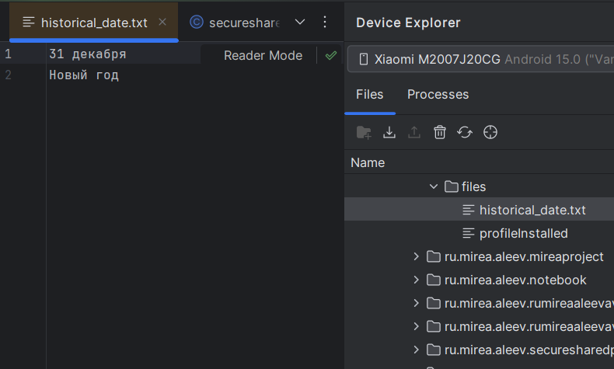  
Рисунок 6. Пример сохранённых данных

public class MainActivity extends AppCompatActivity {  
  
 private EditText editTextDate, editTextDescription;  
 private static final String *FILENAME* = "historical_date.txt";  
  
 @Override  
 protected void onCreate(Bundle savedInstanceState) {  
 super.onCreate(savedInstanceState);  
 setContentView(R.layout.*activity_main*);  
  
 editTextDate = findViewById(R.id.*editTextDate*);  
 editTextDescription = findViewById(R.id.*editTextDesc*);  
 Button buttonSave = findViewById(R.id.*button*);  
  
 buttonSave.setOnClickListener(new View.OnClickListener() {  
 @Override  
 public void onClick(View v) {  
 String date = editTextDate.getText().toString();  
 String description = editTextDescription.getText().toString();  
 String data = date + "\n" + description;  
  
 // Запись в файл  
 try (FileOutputStream fos = openFileOutput(*FILENAME*, *MODE_PRIVATE*)) {  
 fos.write(data.getBytes());  
 Toast.*makeText*(MainActivity.this, "Файл сохранён!", Toast.*LENGTH_SHORT*).show();  
 } catch (IOException e) {  
 Toast.*makeText*(MainActivity.this, "Ошибка записи!", Toast.*LENGTH_SHORT*).show();  
 e.printStackTrace();  
 }  
 }  
 });  
 }  
}

Листинг 3. Код для сохранения в «txt» файле

Далее был создан модуль «Notebook», в котором было реализовано сохранение данных в файле и загрузка данных (см. рис. 7 и листинг 4).

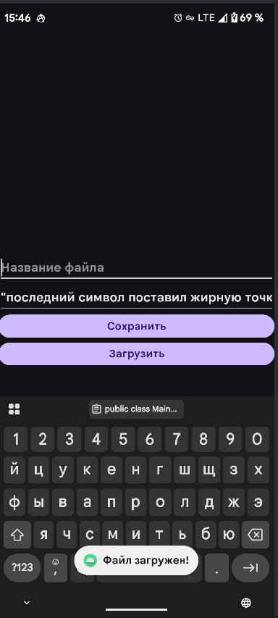  
Рисунок 7 Пример загрузки файла

public class MainActivity extends AppCompatActivity {  
 private EditText editTextFileName, editTextQuote;  
 private ActivityResultLauncher<Intent> saveFileLauncher;  
 private ActivityResultLauncher<Intent> loadFileLauncher;  
 private Uri currentFileUri;  
  
 @Override  
 protected void onCreate(Bundle savedInstanceState) {  
 super.onCreate(savedInstanceState);  
 setContentView(R.layout.*activity_main*);  
  
 editTextFileName = findViewById(R.id.*editTextFileName*);  
 editTextQuote = findViewById(R.id.*editTextQuote*);  
 Button buttonSave = findViewById(R.id.*buttonSave*);  
 Button buttonLoad = findViewById(R.id.*buttonLoad*);  
  
 // Инициализация лаунчеров для выбора файлов  
 saveFileLauncher = registerForActivityResult(  
 new ActivityResultContracts.StartActivityForResult(),  
 result -> {  
 if (result.getResultCode() == Activity.*RESULT_OK* && result.getData() != null) {  
 Uri uri = result.getData().getData();  
 if (uri != null) {  
 writeFileToUri(uri);  
 }  
 }  
 }  
 );  
  
 loadFileLauncher = registerForActivityResult(  
 new ActivityResultContracts.StartActivityForResult(),  
 result -> {  
 if (result.getResultCode() == Activity.*RESULT_OK* && result.getData() != null) {  
 Uri uri = result.getData().getData();  
 if (uri != null) {  
 readFileFromUri(uri);  
 }  
 }  
 }  
 );  
  
 // Сохранение файла через системный диалог  
 buttonSave.setOnClickListener(v -> {  
 String fileName = editTextFileName.getText().toString().trim();  
 if (fileName.isEmpty()) {  
 Toast.*makeText*(this, "Введите название файла!", Toast.*LENGTH_SHORT*).show();  
 return;  
 }  
  
 Intent intent = new Intent(Intent.*ACTION_CREATE_DOCUMENT*);  
 intent.addCategory(Intent.*CATEGORY_OPENABLE*);  
 intent.setType("text/plain");  
 intent.putExtra(Intent.*EXTRA_TITLE*, fileName + ".txt");  
 saveFileLauncher.launch(intent);  
 });  
  
 // Загрузка файла через системный диалог  
 buttonLoad.setOnClickListener(v -> {  
 Intent intent = new Intent(Intent.*ACTION_OPEN_DOCUMENT*);  
 intent.addCategory(Intent.*CATEGORY_OPENABLE*);  
 intent.setType("text/plain");  
 loadFileLauncher.launch(intent);  
 });  
 }  
  
 private void writeFileToUri(Uri uri) {  
 try {  
 String quote = editTextQuote.getText().toString();  
 OutputStream outputStream = getContentResolver().openOutputStream(uri);  
 outputStream.write(quote.getBytes());  
 outputStream.close();  
 Toast.*makeText*(this, "Файл сохранён!", Toast.*LENGTH_SHORT*).show();  
 } catch (Exception e) {  
 Toast.*makeText*(this, "Ошибка записи!", Toast.*LENGTH_SHORT*).show();  
 }  
 }  
  
 private void readFileFromUri(Uri uri) {  
 try {  
 InputStream inputStream = getContentResolver().openInputStream(uri);  
 BufferedReader reader = new BufferedReader(new InputStreamReader(inputStream));  
 StringBuilder stringBuilder = new StringBuilder();  
 String line;  
 while ((line = reader.readLine()) != null) {  
 stringBuilder.append(line).append("\n");  
 }  
 editTextQuote.setText(stringBuilder.toString().trim());  
 Toast.*makeText*(this, "Файл загружен!", Toast.*LENGTH_SHORT*).show();  
 } catch (Exception e) {  
 Toast.*makeText*(this, "Ошибка чтения!", Toast.*LENGTH_SHORT*).show();  
 }  
 }  
}

Листинг 4. Класс для сохранения и загрузки файлов

Затем был создан модуль «EmployeeDB», в котором была реализовано база данных для хранения информации о вымышленных супер-героях (см. листинг 5,6,7 и 8).

public class MainActivity extends AppCompatActivity {  
 private AppDatabase db;  
 private SuperHeroDao superHeroDao;  
  
 @Override  
 protected void onCreate(Bundle savedInstanceState) {  
 super.onCreate(savedInstanceState);  
 setContentView(R.layout.*activity_main*);  
  
 // Инициализация базы данных  
 db = App.*getInstance*().getDatabase();  
 superHeroDao = db.superHeroDao();  
  
 // Добавление супер-героя  
 SuperHero hero = new SuperHero("Человек-паук", "Паучьи способности", 10);  
 superHeroDao.insert(hero);  
  
 // Получение всех героев  
 List<SuperHero> heroes = superHeroDao.getAll();  
 Toast.*makeText*(this, "Сохранено героев: " + heroes.size(), Toast.*LENGTH_SHORT*).show();  
 }  
}

Листинг 5. Класс основного экрана

@Entity(tableName = "superheroes")  
public class SuperHero {  
 @PrimaryKey(autoGenerate = true)  
 public int id;  
 public String name;  
 public String power;  
 public int level;  
  
 public SuperHero(String name, String power, int level) {  
 this.name = name;  
 this.power = power;  
 this.level = level;  
 }  
}

Листинг 6. Класс «SuperHero»

public abstract class AppDatabase extends RoomDatabase {  
 public abstract SuperHeroDao superHeroDao();  
  
 private static volatile AppDatabase *INSTANCE*;  
  
 public static AppDatabase getInstance(Context context) {  
 if (*INSTANCE* == null) {  
 synchronized (AppDatabase.class) {  
 if (*INSTANCE* == null) {  
 *INSTANCE* = Room.*databaseBuilder*(  
 context.getApplicationContext(),  
 AppDatabase.class,  
 "superhero_db"  
 ).allowMainThreadQueries().build();  
 }  
 }  
 }  
 return *INSTANCE*;  
 }  
}

Листинг 7. Класс «AppDatabase»

public class App extends Application {  
 private static App *instance*;  
 private AppDatabase database;  
  
 @Override  
 public void onCreate() {  
 super.onCreate();  
 *instance* = this;  
 database = AppDatabase.*getInstance*(this);  
 }  
  
 public static App getInstance() {  
 return *instance*;  
 }  
  
 public AppDatabase getDatabase() {  
 return database;  
 }  
}

Листинг 8. Класс «App»

Далее в проекте «MireaProject» было добавлено 2 фрагмента.

В первом фрагменте «Профиль» было реализовано сохранение данных (см. рис. 8)

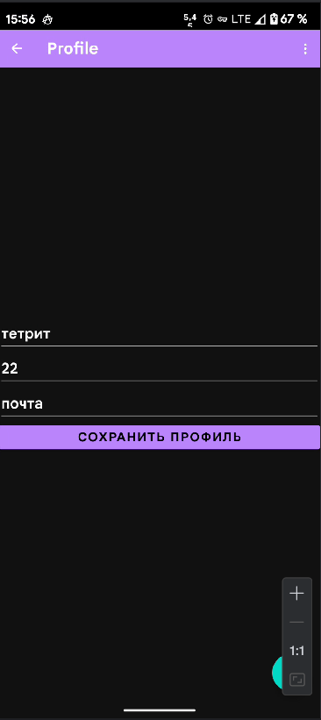  
Рисунок 8. Пример «профиля»

Во втором фрагменте была реализован функционал, связанный с обработкой файлов. При нажатии на кнопку «+» и выборе «шифровать файл» шифруется время и сохраняется на устройстве (см рис. 9).

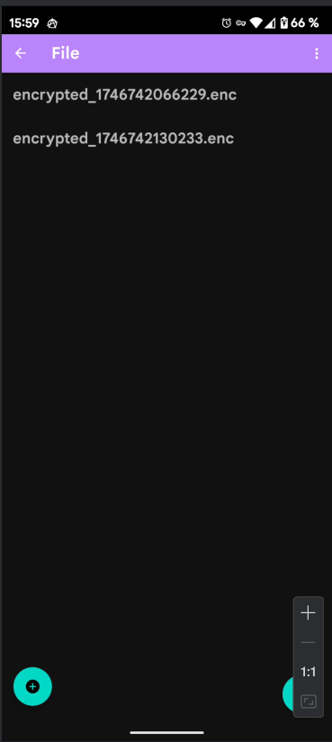  
Рисунок 9. Фрагмент для шифрования времени